Reto 8 - Simulador de Escenarios de Fallo

INTRODUCCIÓN
El objetivo de este reto es evaluar la resiliencia del cliente HTTP del proyecto EcoMarket bajo condiciones adversas mediante la aplicación de principios de Chaos Engineering. Se diseñaron y ejecutaron distintos escenarios de fallo con el fin de identificar debilidades, aplicar mejoras y validar su efectividad.

PLAN DE PRUEBAS DE CAOS (CHECKLIST)

Escenario 1 – Red lenta (Alta latencia)
Cómo simularlo:
- Abrir DevTools
- Pestaña Network
- Seleccionar Throttling → Slow 3G
Comportamiento esperado:
- Cancelar petición por timeout
- Mostrar mensaje de error
Comportamiento probable (cliente mal diseñado):
- Se queda esperando indefinidamente
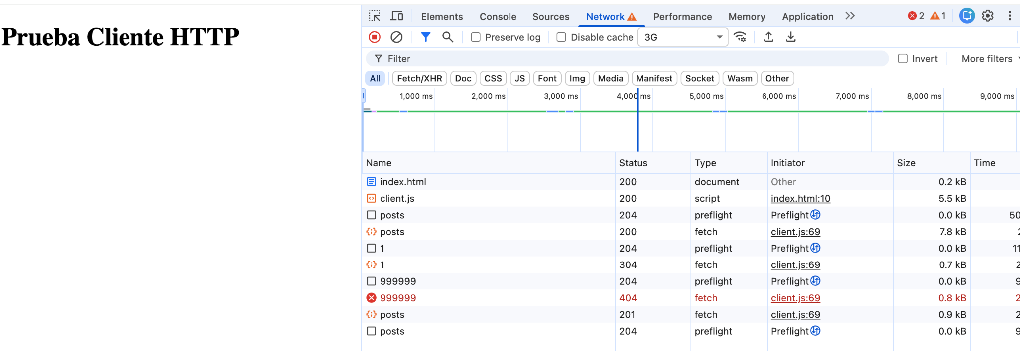
Código / Configuración:
Timeout configurado en Client.js:
Escenario probado: Red lenta (latencia alta)

Resultado antes de mejoras:
El cliente permanecía esperando indefinidamente cuando la red era lenta.

Mejora implementada:
Se agregó un timeout usando AbortController con un límite de 5000 ms.

Resultado después:
El cliente cancela la petición automáticamente y muestra el mensaje:
"Timeout: El servidor tardó más de 5000ms".

Escenario 2: Respuesta con Formato Inesperado (HTML)

Simulación
Se solicitó un endpoint inexistente para provocar un error del servidor que devuelve HTML. Resultado Antes de Mejoras
El cliente intentaba ejecutar response.json() y generaba el error:
SyntaxError: Unexpected token < in JSON
El programa se detenía.Mejora Implementada
Se validó el header Content-Type antes de convertir la respuesta a JSON.

Resultado Después de Mejoras El cliente detecta que no es JSON, lee el contenido como texto y lanza un error controlado:

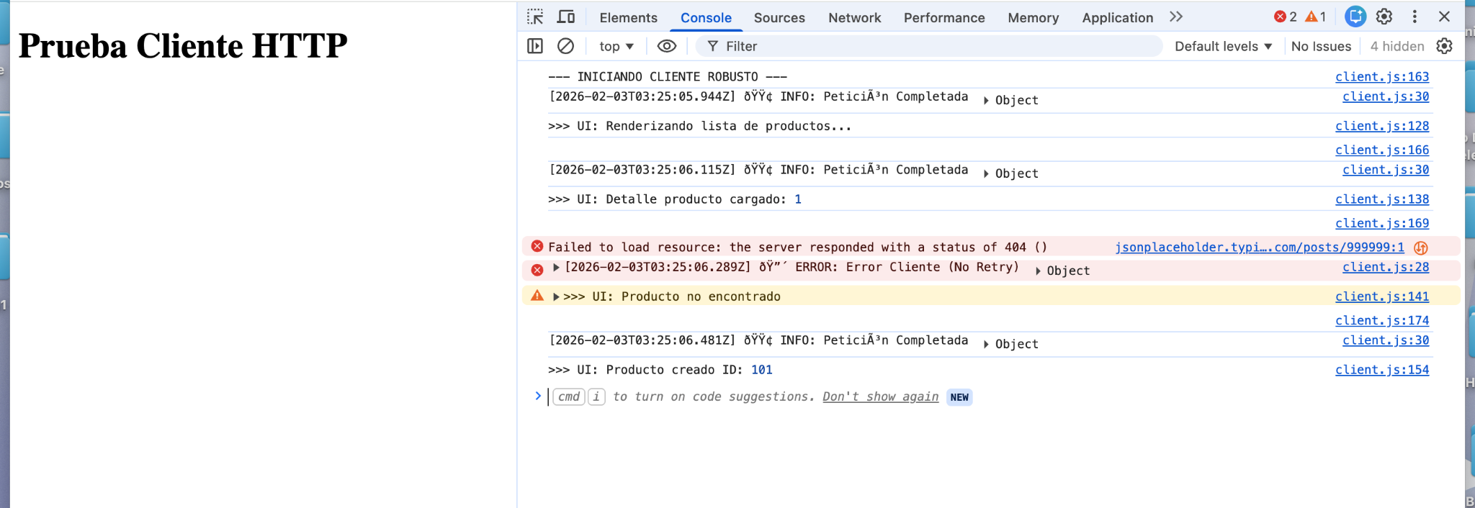

ESCENARIO 3 — RESPUESTA TRUNCADA
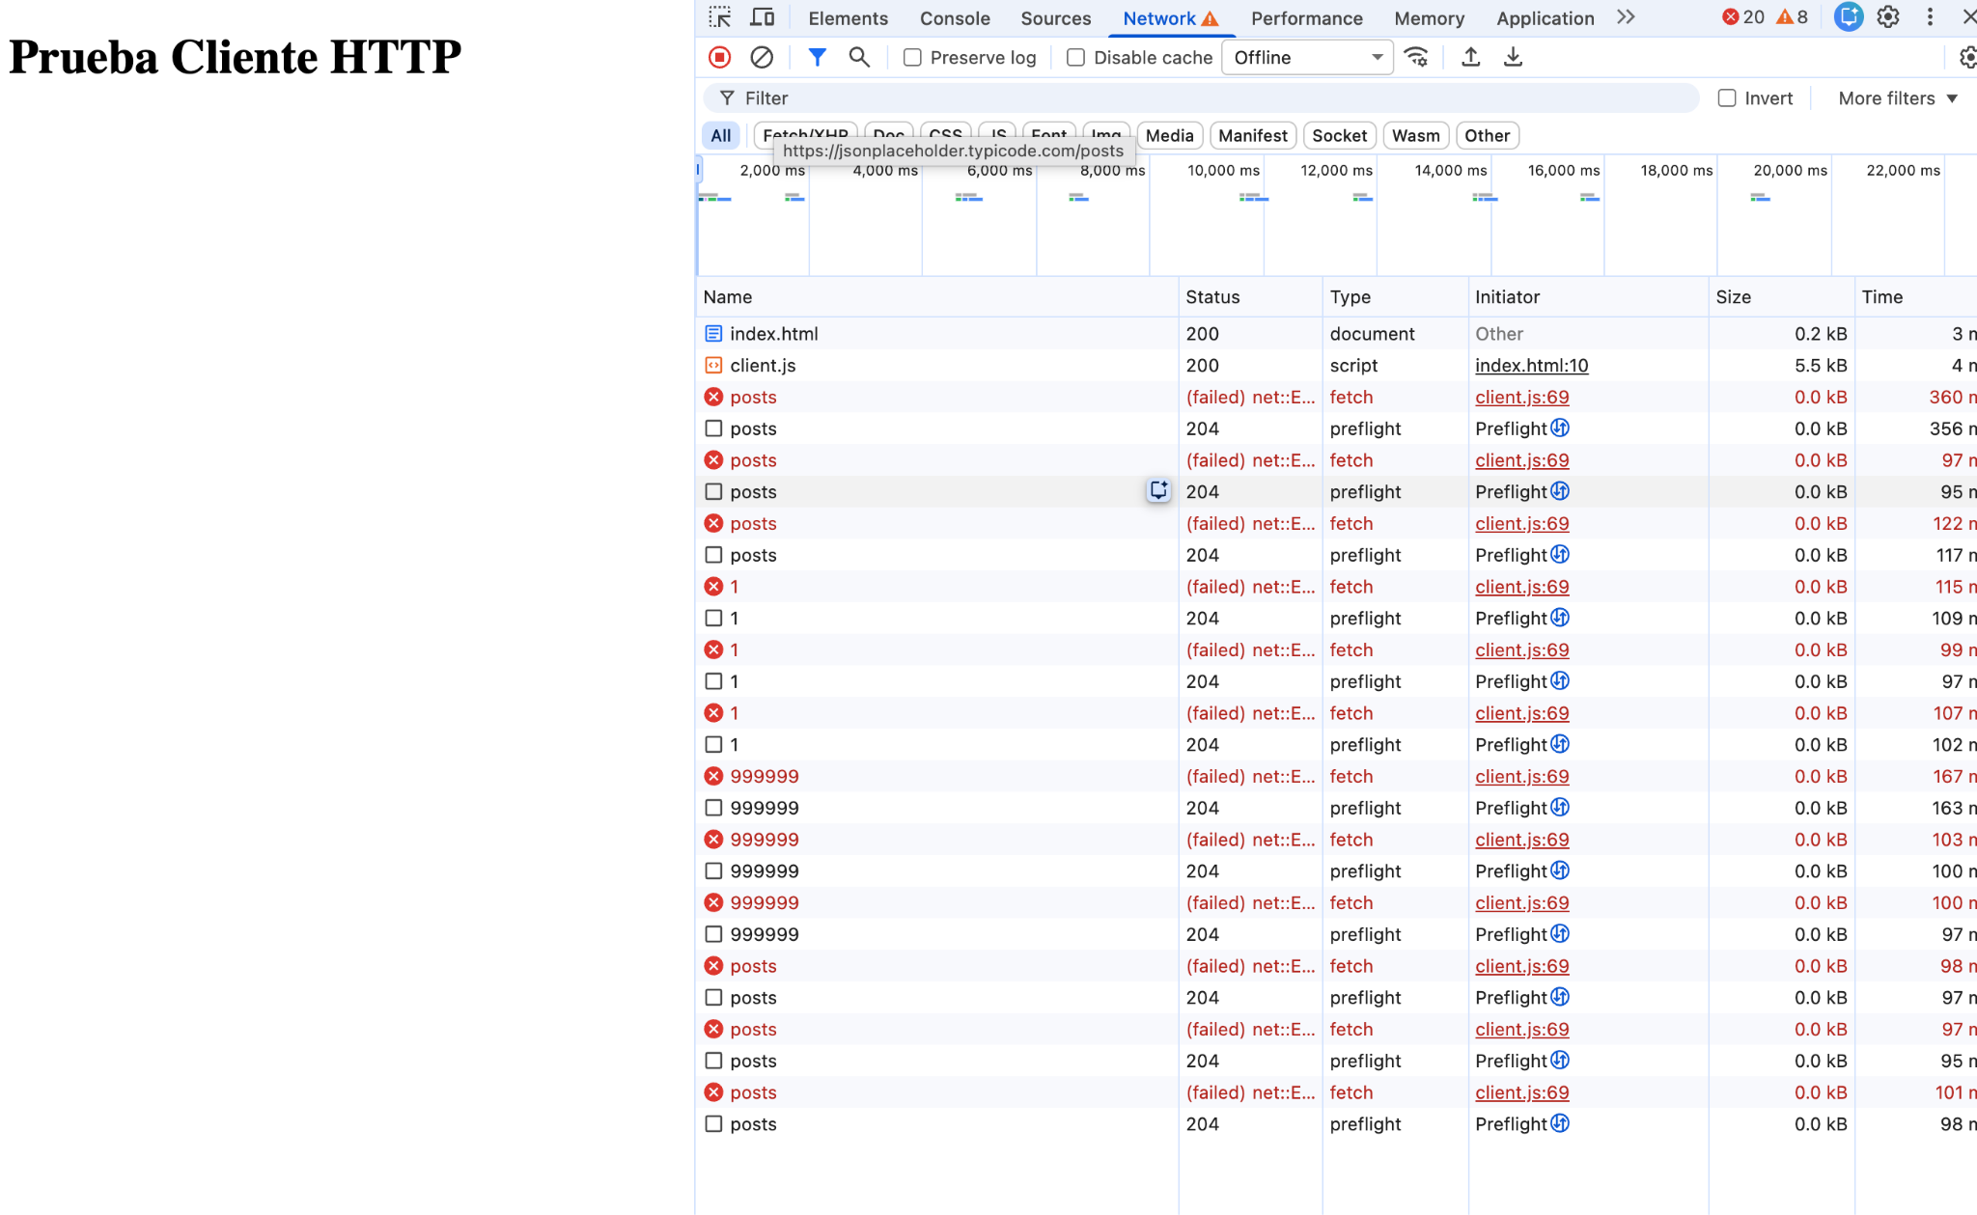
Esto provoca que el navegador corte la conexión abruptamente.

Simulación
Se configuró el modo de red del navegador en Offline desde la pestaña Network de las herramientas de desarrollador, provocando que las peticiones HTTP se interrumpieran durante su ejecución.

Resultado antes de mejoras
El cliente HTTP mostraba errores de red sin control adecuado y algunas peticiones quedaban inconclusas, afectando la experiencia del usuario.

Mejora implementada
Se centralizó el manejo de errores dentro de la función request() utilizando bloques try/catch, junto con reintentos automáticos y logging estructurado.

